小型呼叫中心解决方案

UCC系列是我公司针对全球中小企业推出的一款多功能IP呼叫中心融合通信设备。设备基于 SIP 标准，集成 VoIP 电话、虚拟传真、电话会议、回拨、呼叫录音、分机忙线指示（BLF）、广播对讲等功能。管理维护方便，升级扩容简单。适合中小企业迅速建立属于自己的融合通信系统，提升公司形象和办事效率。

最大并发呼叫 10 个
注册用户 20 个
最大坐席数 20 个
视频通话
系统多语言支持
支持 USB 移动硬盘录音(U50、U100 支持)
自动配置 (支持睿云联 Akuvox/ 思科/ 潮流网络 /亿联等 IP 电话机)
呼叫 /振铃组/呼叫队列录音
管理员通过 WEB GUI 对设备进行配置
分机用户 WEB GUI 管理
内置语音邮箱服务器
方案组成：
1、呼叫中心一体化设备
2、呼叫中心座席系统（UCC3000系统）
3、人工座席
在技术上，小型呼叫中心解决方案的语音业务通过电信运营商的模拟电话线路（或者模拟中继线路）接入，数据业务都通过互联网使用TCP/IP协议传送，解决了呼叫中心中大量数据传送的需求，请看下面的网络组织结构图：
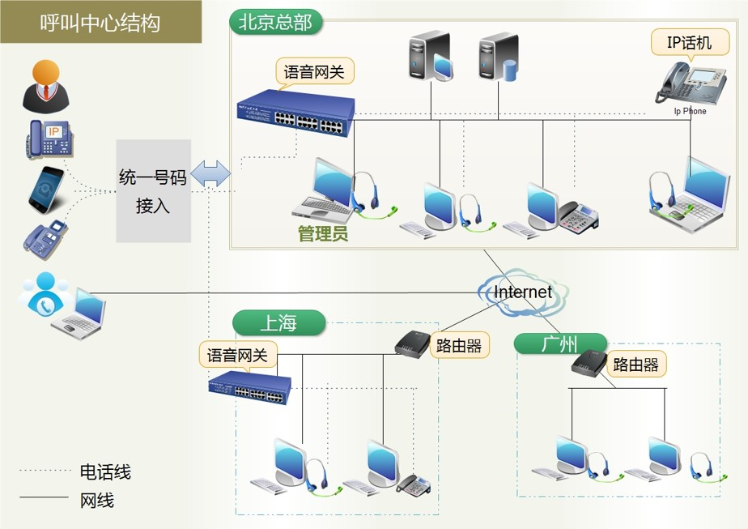
该方案采用全WEB界面管理与维护，系统配置、权限分配、功能分配、座席管理、语音菜单调整、系统备份与恢复、系统升级、报表查看、客户资料管理与弹屏等都通过WEB浏览器界面实现。
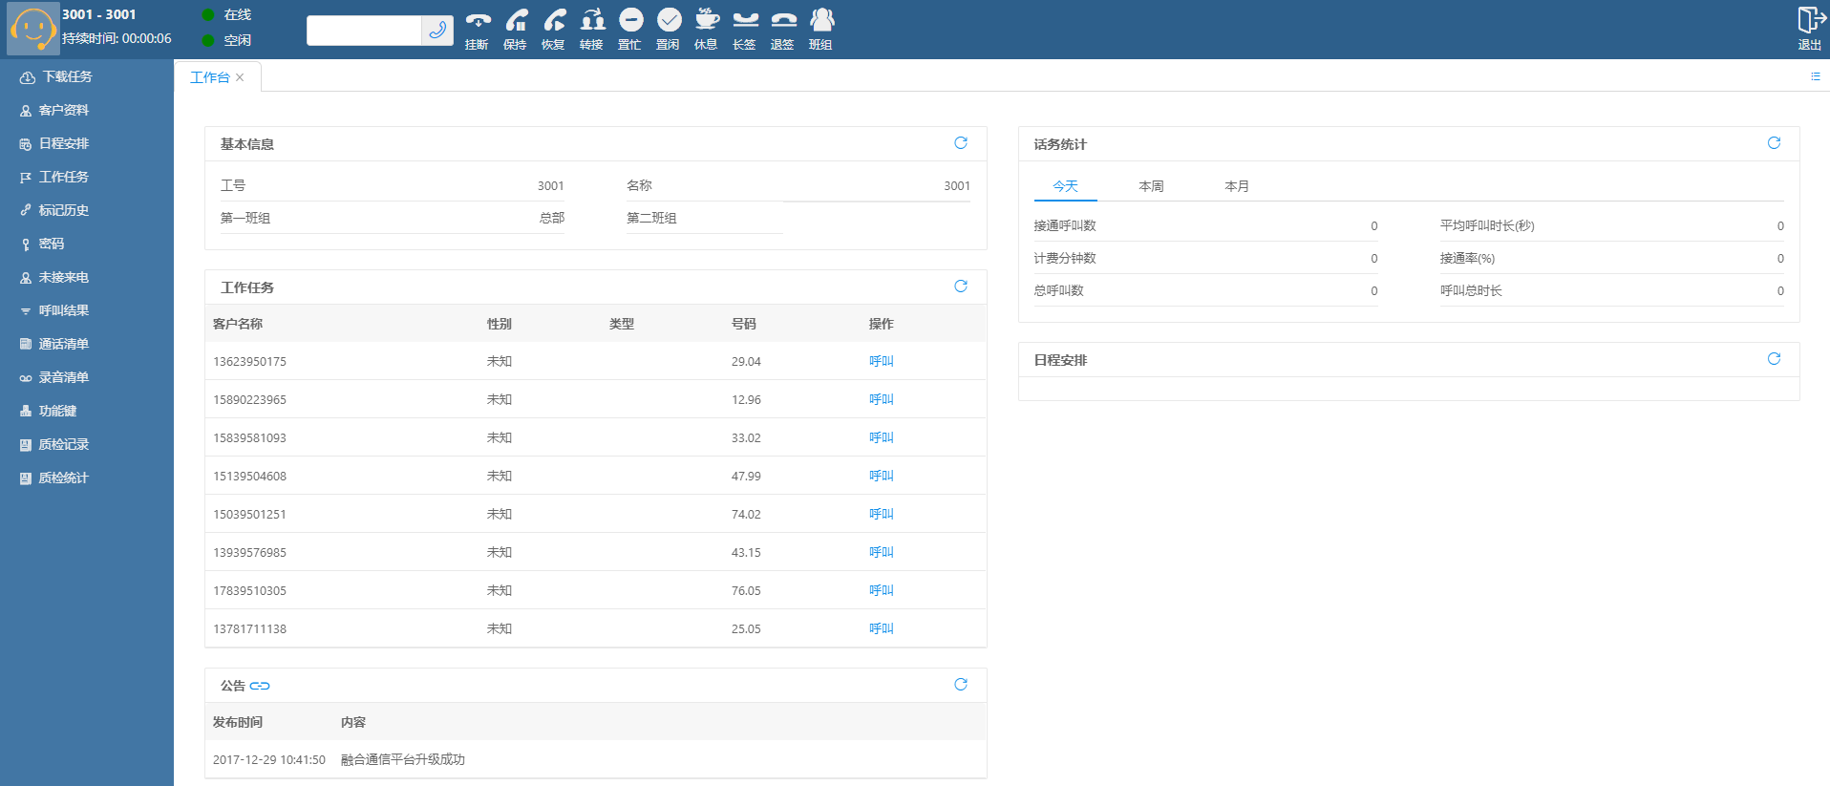
IP呼叫中心主要功能点
(一)通讯管理
1.座席基本功能：提供座席登入，退出，示忙，示闲，电话转移，外呼，三方通话，代接等功能。
2.管理通讯功能：强插、强拆、强转、电话代接、电话监听、会议等功能。
3.来电弹屏：当客户来电时会迅速弹出客户资料。座席可以快速记录客户的基本信息和服务内容。
4.录音功能：提供所有呼入和呼出电话的通话录音，可以灵活设置录音或不录音，并提供播放，下载和备份等操作。
5.站内短信功能：座席人员可以相互之间发送站内短信，及时沟通。
6.客户留言功能：当座席忙，系统引导客户向座席人员留言后，座席人员可以收听用户留言，以便及时回复客户。
7.邮件功能：得知客户的邮箱后，座席人员可以通过系统将企业等相关信息发送到客户的电子邮箱，以便客户更详细地了解企业最新资讯。
8.传真收发功能：系统提供的电子化接收和发送传真。来电者可以根据语音导航自助索取所需传真，也可以通过拨通座席电话，由座席人员在线转发传真。系统也可以接收传真，系统自动收取，并保存为电子文档格式。自动传真功能在实现无纸化办公，减少人工成本，降低办公费用等多方面都起到重要作用。
9.多方电话会议：系统允许30方甚至以上电话会议，电话会议可以是主动呼入式、也可以邀请式，全程web页面管理与监控，电话会议结束后系统自动生成会议录音。系统的电话会议功能完全利用系统本身实现，无需额外投资专用的电话会议设备。
10.通过企业网站呼入呼叫中心系统：只需要在企业网站上添加一个电话控件，对方无需电话机，就可以通过企业网站点击呼叫，与呼叫中心座席人员直接通话。通过此项功能，将呼叫中心系统与企业网站系统相融合，融合业务、方便服务。
11.外呼功能：座席人员可以选择并点击已有的联系人、客户的电话号码，系统便自动外呼并接通座席电话，座席人员也可以手工输入对方号码，点击外呼。
12.电话黑名单：如果有些人恶意骚扰座席人员，管理员可以将此人的电话号码录入系统，以后这个人将会被拒绝进行电视购物呼叫中心系统。
13.通话质检功能：座席员挂断电话后系统会主动邀请对方对座席员的服务满意度进行打分评价。有利于对座席人员的客服水平进行监督和评估，从而提供服务质量。
(二)客户管理(CRM)
为客户提供更优质的服务，并通过电话系统实现对客户服务的协同工作，是企业建设呼叫中心系统的根本目标之一。该方案提供如下主要功能包括：
1.建设、管理、维护、使用客户资料数据库
系统提供了新建、编辑、删除客户资料的功能，提供对客户资料进行查询、筛选功能，提供灵活的数据库字段定义功能，客户属性和产品属性管理功能。
2.提供来电弹出（SCREEN POP），实时显示来电客户的详细资料
用户使用其自身的分机号码和密码，登陆UCC3000座席管理系统后，所有呼入到该分机的来电，都会根据来电的号码，在客户资料数据库中进行查询。一旦在资料库中发现该来电号码，就会在用户的电脑屏幕上弹出该号码所关联客户的详细资料。用户还可以在接听过程中，实时更新该客户的有关资料。如果是全新的号码，系统也会弹出新客户录入界面，可以让话务员快速的进行录入。
3.实现客户服务的协同管理
在接听客户来电的过程中，如果将该客户的来电转移给其他同事，那么来电弹出显示的该客户详细资料，将随同电话一起，同步转移到接听方的电脑屏幕。通过来电资料的同步转移，可以有效实现对客户服务的协同管理。
4.点击通话的功能
在客户资料里，用户可以根据自己的需要，查找出符合一定条件的客户，然后左键点击客户相应的电话号码，直接给客户拨打电话。
5.服务记录
服务记录的主要作用是记录与某个具体电话的所有业务关联信息。服务记录如实的记录了话务员的接线情况（包括时间）。话务员可以将同客户的谈话内容做简略登记并形成服务记录，同时还将显示以往所有为该客户服务的记录明细和通话录音。
(三)话术管理
座席人员可以根据来电客户的情况，查找系统提供的相关话术，提高座席人员解答问题的标准性和及时性。当有老客户打入系统，系统会自动显示针对老客户姓名、性别等信息的话术，座席人员根据话术内容迅速说出欢迎辞，提高了欢迎用语的亲切度。
(四)知识库（FAQ）
知识库是一些常见的用户知识、产品知识、服务知识、技术支持、公告信息的汇总。它将统一企业对外的服务口径，让用户问题的解答趋于标准化；
知识库通过产品、问题分类和关键字查询疑难问题的答案，给座席人员提供及时帮助。管理员根据产品的发展和变化随时更新。
(五)统计报表
该方案提供的报表主要有：
1.电话流量的统计：电话流量的统计是按照月，日来统计查询的。系统根据选定的时段统计出在这一个时段内，电话打入的曲线图。
2.座席及客服组的效率统计：系统可以通过用户输入的时段，统计出在这一时段内打给某个座席以及某个客服组的电话数量。并且绘制曲线图。
(六)权限管理
权限管理主要实现对系统访问权限的控制、检查，确保系统的操作安全性。主要的功能要求如下：支持对系统的操作员、管理员的分级管理，不同级别的管理员有不同的控制、访问权限；系统提供灵活的角色分配和权限设置手段；系统支持对各种结算数据、配置数据、统计数据采取保护措施；系统对用户实现分级管理；系统支持对数据访问权限的严格控制。
(七)远程座席
由于底层对VOIP的支持，该方案除提供本地人工座席以外，还可以根据需要接入远程座席。该方案完全突破传统地域的限制，极大的扩展了电话交换系统的应用范围。由此可以实现：
1.分机无限量—由于该系统采用网线部署所有分机，系统不再需要提供大量的分机接线卡，不仅可以实现分机数量无限制，而且还比传统方式的分机故障率更低，稳定性更好。
2.分机远程部署—该系统支持多个网络协议下注册的远程分机，并可实现快速信息交换和资源共享。
3.分机之间“0”话费—所有分机（包括本地和异地分机）之间通话费为零。

